- 首页图片：
1、banner图，1291*740px。
- 特色传品缩略图，440*388PX。(同二级页)
- 解决方案缩略图，610*437PX。(同二级页)
- 新闻模块缩略图，505*323PX。(同二级页)
- 公司简介缩略图，786*488PX。(同二级页)
- 二级页banner图
- 二级页顶部图片，1902*340PX。
- 设备产品栏目图片：
- 代理品牌左侧栏目缩略图，91*60px。
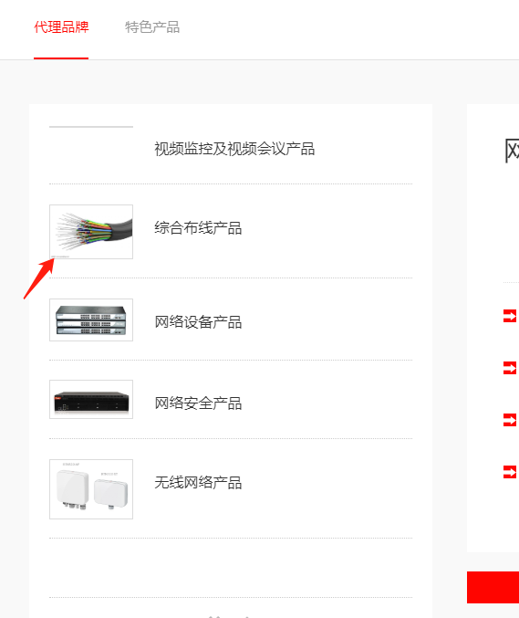
- 代理品牌右侧图片，213，148px。
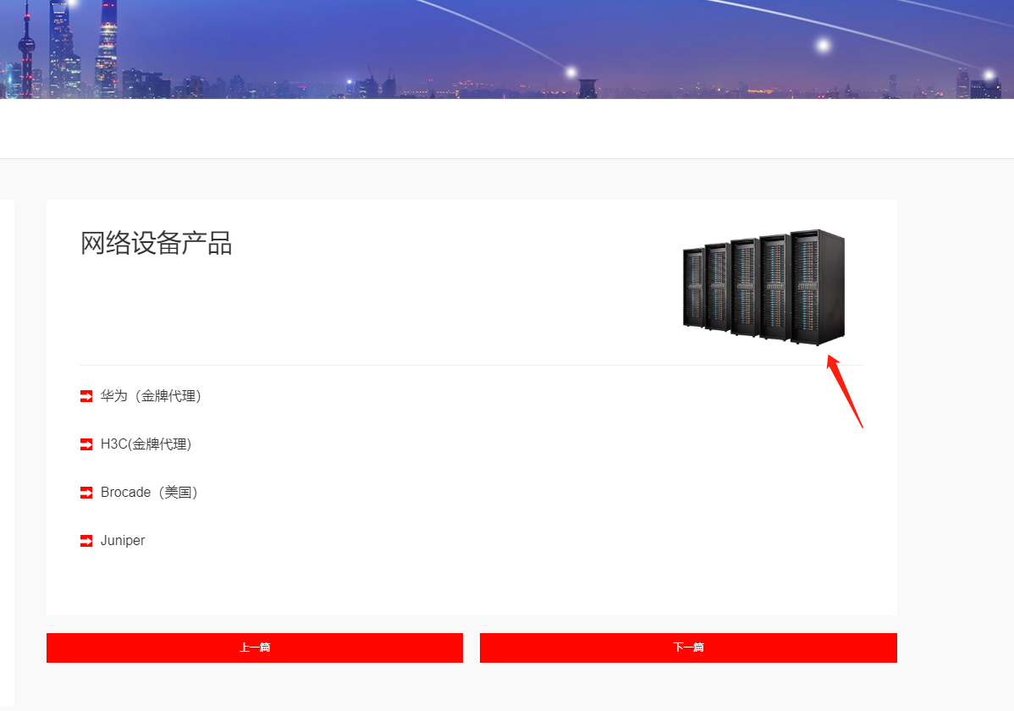
本站所有视频大小不大于10M，所有图片大小不大于2M

